Муниципальное казенное общеобразовательное учреждение
основная общеобразовательная школа с. Фатеево
Кирово-Чепецкого района Кировской области
Муниципальное казенное образовательное учреждение
дополнительного образования детей Дом детского творчества
Кирово-Чепецкого района Кировской области

Областной конкурс "Подрост"
("За сохранение природы и бережное отношение к лесным богатствам")

Номинация: програмно – методические материалы

Сценарий «Праздник Листопада»

Зыкина Надежда Николаевна
учитель биологии МКОУ ООШ с. Фатеево
Кирово-Чепецкого района
педагог дополнительного образования
МКОУДОДДДТ Кирово - Чепецкого района

2015 год

Пояснительная записка.

Экологическое обучение и воспитание учащихся не должно ограничиваться рамками урока. Нужна большая внеклассная работа, в которую будут вовлечены школьники, учителя, родители.
Детей нужно научить осознавать красоту природы, ее надо уметь разглядеть.
Научит детей удивляться природе, отзываться на ее красоту, восхищаться ее «разумом»- вот наша задача.
Необходимо учит детей правильному образу жизни, милосердию, ощущению себя частичкой природы.
Данный сценарий может помочь учителю активизировать познавательную деятельность учащихся, используя игровые и ролевые моменты.
В нашей школе стало традицией проводить осенние праздники для младших школьников. Активное участие в этом оказывают ребята кружка «Берегиня», который я провожу уже несколько лет. За эти годы накопилось большое количество сценариев. А теперь пробуют писать разработки ребята старшей группы нашего кружка.
Сценарии могут использовать учителя начальных классов, педагоги дополнительного образования, библиотекари, учителя биологии, экологии и краеведения в своей воспитательной работе.
При составлении сценария праздника я использую интернет – материалы,
журналы «Педагогическое творчество», «Последний звонок», «Педсовет», «Классный руководитель», «Биология в школе», методические разработки и пособия по биологии и экологии.

Цель: Развитие любви и бережного отношения к родной природе.

Задачи:
Образовательные и развивающие:
*Показать значение лекарственных трав для человека.
*Познакомить детей с приметами осени.
*Проверить знания детей о дарах леса: грибах и ягодах.

Воспитательные:
*Способствовать воспитанию здорового образа жизни.
*Воспитание коммуникабельности, артистичности и доброго отношения друг к другу.

Праздник проводили ребята из кружка «Берегиня» для учащихся начальных классов.

Оформление в осеннем стиле. Царский дворец - спальня, царское ложе, на нем лежит болеющая королева.

Действующие лица:
Ведущий, Король Листопад, Королева осень,3 слуги,3 глашатая, заморский лекарь, старуха-знахарка, старичок - лесовичок.

Сценарий праздника.
Сцена 1.
Король. Уважаемая королева Осень. Мне больно на вас смотреть, вы в печали. Откройте мне тайну вашей грусти.
Королева (чихает): Ах! Ох! Ну, право же, отстаньте ваше Величество.
Король. Извините, ваше Величество, но я не могу этого сделать, потому что плохое самочувствие моей королевы грозит неприятностями всему королевству.
Королева (чихает, кашляет). Ой, ой, ой! Уважаемый король Листопад, мне совсем плохо. Сами видите, ой, ой, ой, теперь вот еще и голова болит.
Король. Слуги, все, все, сюда. Королева заболела! Найти скорее доктора!
Слуги (бегая туда- сюда). Как ослушаться приказа и где доктора найти?
Король: Обыскать все королевство! И достать из - под Земли!
(Слуги убегают. Занавес.)

Сцена 2.
(Королева лежит среди подушек. Король суетится вокруг. Дает шоколад, она капризничает, не берет. Дает королеве цветы, она их тоже бросает. Чихает, кашляет, сморкается.)
(Вбегает слуга с дымящим самоваром.)
Слуга. Ваше Величество, может быть королеве чаю?
Королева (плачет): Не-хо-чу!
(Слуга убегает. Занавес).

Перед занавесом глашатаи-скоморохи.

Сцена 3.
1-й глашатай. Всем! Всем! Всем!
2-й глашатай. К нам сюда, собирайся народ!
3-й глашатай. Король Листопад указ издает! (разворачивает свиток, читает указ)
Указ:
Его Величество, король Листопад, сообщает всем жителям королевства о том, что её величество королева заболела. Король Листопад исполнит любое желание того, кто сможет излечить ее величество королеву Осень!
Его величество король Листопад.

Сцена 4.
(Занавес открыт. Королева как обычно среди подушек.)
Слуга. Ваше Величество, король Листопад, гонцы по всей земле быстрой стрелой помчались, и вот первый исцелитель, лекарь заморский во дворец прибыл.
Король. Ну, что ж, ты медлишь, веди сюда его скорее!
(Входит заморский лекарь, кланяется, осматривает королеву, колдует над ней, применяет гипноз. Ничто не помогает.)
Лекарь. О ваше величество! Уважаемый король Листопад! Причина болезни многоуважаемой королевы Осени мне не известна (уходит с поклоном).

Сцена 5.
(Вбегает слуга. Кланяется королю. Объясняет что-то жестами, шепчет, изображая какое-то чудо-юдо. Королева пытается что-то услышать и не может, хнычет. Король соглашается со слугой, слуга убегает. А король снова суетится вокруг королевы, ставит ей большой градусник. Раздается стук, шум, крики: «Пустите» «Не хочу».
Глашатай и слуги тащат упирающуюся старуху, обвешанную пучками трав, одетую как баба Яга.)
Слуга. Ваше Величество! Старуха знахарка говорит, что поможет беде!
Старуха (падает на колени перед королем): Ваше Величество, Ваше Величество, в чем скажите, провинилась перед вами несчастная старуха? Бедная, я, несчастная, живу в лесу, ни кому не мешаю, никого не трогаю.
Король. Встань. Никто тебя не обидит. Хватит причитать. Лучше посмотри сюда - наша великая королева заболела. Помоги ей.
Старуха. Да чем же я ей могу помочь? У меня же ничего нет, я бедная разнесчастная старуха.
Король. Ну, хватит! У королевы одной только тебе известный недуг. Старуха осматривает королеву, трогает ее, слушает. (Королева брезгливо морщится, стонет).
Королева. Уберите от меня это странное существо
Старуха. А подайте-ка сюда самовар.
Королева. Совсем обнаглела старая, самовар ей подавай! Ой! Ой! Ой!
(Слуга приносит самовар. Старуха колдует, заваривает чай из трав, при этом рассказывает о целебном чае, делает королеве компресс, надевает ей шерстяные носки. Королева капризничает. Старуха поит королеву чаем.)
Старуха. Сделала я чай целительный, на травах заваренный. От этих трав прибавится у королевы сил и здоровья. Все болезни уйдут прочь. Нужно чаще пить этот чай и держать ноги в тепле. Очень скоро наша королева осень пойдет на поправку. А теперь ваше величество отпустите несчастную старуху.
Король. Чем я могу отблагодарить тебя? Говори любое желание!
Старуха. Я счастлива, служить моему королю. И попрошу за свою услугу у вас одно: одарите леса красками разными да листопадами красивыми, грибами да ягодами, землю благодатью (кланяется).
Король. Исполню я твою просьбу, спасибо за исцеление!
(Старуха уходит).
Король (бегает вприпрыжку): Королева здорова, королевство спасено, ура.

(Занавес закрыт. Перед занавесом глашатаи.)

1-й глашатай. Внимание! Внимание!
2-й глашатай. Всем! Всем! Всем!
3-й глашатай. Во второй раз Король Листопад издает указ! (разворачивает свиток, читает указ).
Указ:
Его Величество король Листопад по случаю выздоровления ее величества, королевы Осени, повелевает. Всем жителям королевства собраться на великий пир. По случаю выздоровления королевы порадовать их величества веселыми шутками, состязаниями, песнями, стихами.
1-й глашатай. К нам сюда собирайся народ, сегодня нас много интересного ждет!

Ведущий: Прежде чем продолжить наш праздник, я попрошу всех встать и поднять руки вверх. А теперь покачайтесь из стороны в сторону, как деревья на ветру. Руки развести в стороны, корпусом повертеть, потом помахать руками как птицы и громко покричать: кар-кар-кар! Молодцы! Вы только что сдали экзамен и вступили в лесное сообщество в гости к Старичку лесовичку.
Ведущий приглашает Старичка – лесовика.

Старичок-лесовичок.
И на горке, и под горкой, под березой и под елкой
Хороводами и вряд в шапках молодцы стоят.
Что это? (грибы).

Выступление учащихся начальных классов со сценкой «Грибные прибаутки».

- Это что за инородец, весь морщинистый уродец? И лицо-то с кулачок. Здравствуй, первый гриб - сморчок!  - Только вышел из пеленок, а плясать уже горазд. Это луговой опенок водит хоровод для нас.  - Пересмешники-маслятки поиграют с вами в прятки и наполнят кузовок не один еще разок.  - Кто там, в солнечном наряде шествует, как на параде? Это ростом невелички золотистые лисички.  - Чтоб не спутать шампиньон с бледною поганкой, загляни под капюшон - розова ль изнанка?  - В быстром вальсе на опушке кружатся, смеясь, волнушки. Все явились на смотрины - прямо прима-балерины.  - Плодовитая рядовка - родовитая плутовка; груздем издали предстанет и в чащобу вас заманит.  - Если взять тебя, мокруха, за оранжевое ухо, отварить да засолить, - как тебя не полюбить.  - Вся березовая Русь в радостном волненье: появился белый груздь - царский гриб в соленье! | - Майским чтоб строчком гордиться, надо малость потрудиться: в баньке раза три пропарить и с яйцом в сметанке жарить.  - Сильный, круглый, словно мяч, в поле вырос головач. Но страшна ему жара и футбольная игра!  - Сыроежка-модница,  шляп цветных поклонница. Ты ее легонько срежь, да, смотри, сырой не ешь.  - Подберезовик-старик  Хмурится немножко. Он в лесу давно стоит — заболела ножка.  - Очень ловкие ребята — конопатые опята, застегнув воротники, оседлали все пеньки.  - Повелось так отродясь, что, мороза не боясь, держат ушки на макушке северянки-зеленушки  - Желто-бурый моховик тем уже передовик, что хорош соленый, жаренный, вареный.  - Сам зеленовато-рыжий ранним утром в холодке любит посиделки рыжик в ельничке иль соснячке.

Игровая программа
Старичок – лесовичок (деловито). Я старичок-лесовичок, мелкий лесной народец, мы привыкли к спокойствию и порядку. Недаром, собирание грибов в народе называют «тихой охотой».

Лесовичок проводит игры с ребятами. Сказочные герои помогают ему.

Игра «Приметы народные в дело пригодные».
Приметы о грибах и сборе грибов написаны на половинках листа. Нужно составить из отдельных половинок целое высказывание.
Приметы.
1.Появились опенки - лето окончилось.
2.Назвался груздем - полезай в кузов.
3. Грибы подснежники - это сморчки и строчки.
4.Полетел пух с осины - иди за подосиновиком.
5. Мы грузди - ребятушки дружные.

Игра «Полное лукошко».
Командная игра. Каждой команде дается маленькая корзинка или туесок. В кабинете или зале развешаны рисунки или картинки грибов. Какая команда больше насобирает за определенное время.

Игра « Шишкобол»
Командная или индивидуальная игра. Попасть с определённого расстояния шишками в корзинку.

Эстафета с коробком.
На голове участника спичечный коробок. Пробежать через препятствия, между деревьями, кустами, нарисованными на бумаге или картинками на полу.

Игра « Листопад»
Командная игра. Участникам предлагаются шаблоны или засушенные листья деревьев и кустов. Отгадать название растения по листовой пластинке. Назвать среди них лекарственные, указать применение.

Аукцион «Лесные богатства»
Учащиеся по очереди называют богатства леса. Последний назвавший –победитель.

Игра «Кто быстрее»
Командная игра. В середине зала двое водящих с листиками в руке. Команды построены шеренгами в затылок друг другу лицом к водящим. Под музыку первые из команд подходят к водящем, кланяются. Обегают каждый свою шеренгу и берут листику водящего. Затем эстафета передаётся вторым участникам и так далее, пока у водящего не останется листьев. Побеждает команда, первая собравшая букет.

Игра « Мишки и шишки»
По полу рассыпаны шишки. Двум игрокам предлагается собрать шишки лапами больших мягких игрушек – мишек. Выигрывает тот, кто соберёт больше.

Ведущий. Какие вы, ребята, молодцы. Утомили совсем старичка – лесовичка и его помощников. Давайте скажем «спасибо» нашим сказочным друзьям и отпустим их домой, доделывать осенние делишки и готовиться к зимним стужам.
Дети говорят «спасибо» и «до свидания» сказочным персонажам.

Список рекомендуемой литературы.

Сорокина Л.В. Тематические игры и праздники по биологии. Методическое пособие. Сфера. Москва. 2004 год.
Парфилова Л.Д. Тематические игры по ботанике. Сфера. Москва.2003 год.

Приложение.
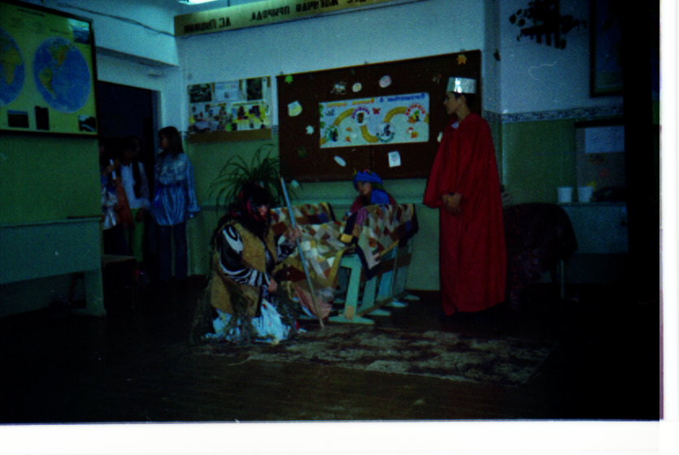
Старуха. Я счастлива, служить моему королю. И попрошу за свою услугу у вас одно: одарите леса красками разными да листопадами красивыми, грибами да ягодами, землю благодатью (кланяется).

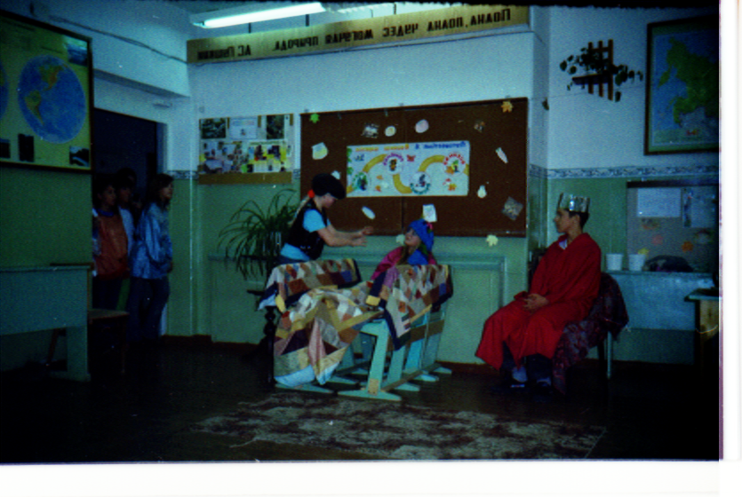
Король. Ну, что ж, ты медлишь, веди сюда его скорее! (Входит заморский лекарь, кланяется, осматривает королеву, колдует над ней, применяет гипноз. Ничто не помогает.)
Лекарь. О ваше величество! Уважаемый король Листопад! Причина болезни многоуважаемой королевы Осени мне не известна (уходит с поклоном).

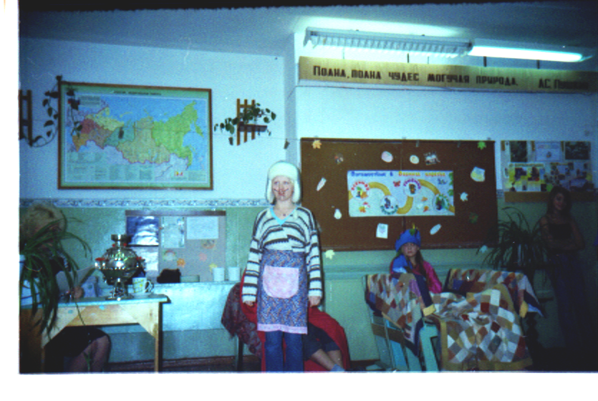
Старичок – лесовичок (деловито). Я старичок-лесовичок, мелкий лесной народец, мы привыкли к спокойствию и порядку. Недаром, собирание грибов в народе называют «тихой охотой».

